台北市立松山高中94學年度第一學期第二次段考 高二社會組數學科試題卷
二年____班____號 姓名__________
- 單選題(每一小題5分)
設平面E: 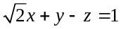與x軸,y軸,z軸分別交於A,B,C三點,試回答下列各問題:
  - △ABC的面積為(A)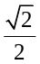 (B)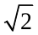 (C)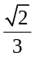 (D)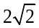 (E)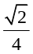
  - 平面E與yz平面之銳交角為(A) (B) (C) (D) 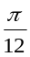 (E)
  - 直線BC之方程式為(A) 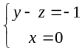(B) 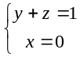 (C) 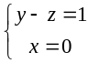 (D) 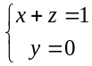 (E) 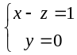
二、多重選擇題(一題5分)
1.已知P(− 5，3，− 1)是空間上的定點，下列敘述何者為真？
(A) P相關於原點的對稱點是(5，− 3，1) (B) P相關於yz平面的對稱點是(−5，3，− 1) (C) P相關於x軸的對稱點是
(− 5，− 3，1) (D) P到xz平面的距離為3 (E) P到y軸的距離為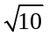
2.在空間中，直線L：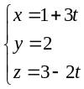，t∈R，下列敘述何者正確？(A) L與平面E：3x +y+5z −20 = 0恰交一點 (B) L與平面
E：4x + y + 6z + 1 = 0平行 (C) L與平面E：9x −6z + 1 = 0垂直 (D) L與x軸平行 (E) L與y軸垂直
Z
三.填充題(一格5分)
G
H
1.如右圖，長方體ABCD-EFGH中，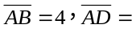2，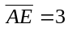，試回答下列各問題:
E
(1)G 點座標: (A) (2)△BGH之重心座標: (B)
C
D
F
Y
(3)若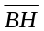與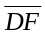夾θ角,則cosθ= (C)
A
B
X
2.若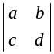= 5，則行列式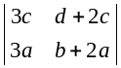之值為: (D)
3.點A(1,-2,0),直線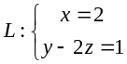,試求(1)過A且與直線L平行之直線方程式: (E) (2)A點與直線L之距離: (F)
4.若方程組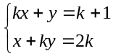不只一組解，則k = (G)
5.設A(5，3，− 4)，B(3，4，− 2)，平面E：2x + y − 2z = 3，
(1)若直線AB與平面E交於P點，則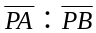= (H) 。
(2)過A、B兩點且與平面E垂直的平面方程式為 (I) 。
6.設點A(1，4，3)在平面E：3x + 2y − 2z + 12 = 0之投影點為B，直線L：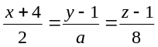在平面E上，求
(1) B點坐標 = (J) 。 (2) a = (K)
7.空間二歪斜線L₁：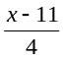=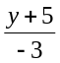=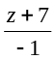；L₂：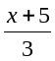=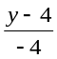=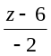
(1)包含L₂且與L₁平行的平面方程式為 (L) 。(2) L₁，L₂的距離 = (M)
四.計算題(10分)
1.在空間座標中,設平面E為一鏡面,今有一光線沿著直線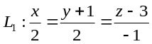前進,射向鏡面後,沿著直線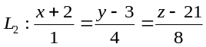反射出去,試求(1)直線L₁與L₂之交點 (2)平面E之方程式

台北市立松山高中94學年度第一學期第二次段考 高二社會組數學科答案卷
二年____班____號 姓名__________
一. 單選題(每一小題5分)
(1) | (2) | (3)

- 多重選擇題(一題5分)
1. | 2.

三.填充題(一格5分)
(A) | (B) | (C)
(D) | (E) | (F)
(G) | (H) | (I)
(J) | (K) | (L)
(M)

四.計算題(10分)
1.

台北市立松山高中94學年度第一學期第二次段考 高二社會組數學科答案卷
二年____班____號 姓名__________
一. 單選題(每一小題5分)
(1) A | (2) B | (3) C

- 多重選擇題(一題5分)
1. A C D | 2. A B C

三.填充題(一格5分)
(A) (-2,4,3) | (B) 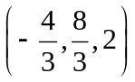 | (C) 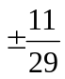
(D) －15 | (E) 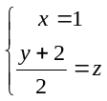or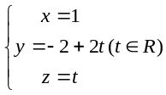 | (F) 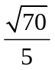
(G) 1 | (H) 18:11 | (I) x+z-1=0
(J) (-2,2,5) | (K) 5 | (L) 2x+5y-7z+32=0
(M) 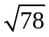

四.計算題(10分)
1.
  - (-4,-5,5)
  - 7x+10y+5z+53=0 ; 5x+2y-11z+85=0

